实验：Windows漏洞扫描

一、实验描述
- 对新安装的Windows系统进行漏洞扫描发现、补漏洞。

二、实验目的
- 本实验主要介绍我们怎么运用第三方漏洞扫描工具Openvas对windows服务器进行漏洞扫描。
- 我们人为的主动去发现系统漏洞，并消除漏洞，达到保证系统安全的目的。系统经常长时间的运行，不停安装各种所需软件，是否定期对系统有漏洞扫描，
也是安全评估中的重要因素，也是是否对系统安全有提升的重要步骤。

三、实验环境
Windows2008
Centos6

四、实验实施

1. 漏洞扫描及修补
Openvas漏洞扫描工具安装详见：《Linux系统安全评测》，扫描前关闭目标主机的防火墙。
1.1 启动Openvas虚拟机，并登录操作系统。登录漏洞扫描工具Openvas网页管理界面：https://192.168.1.1:9392,出现界面如下，默认为admin，这里密码：admin123。如图1所示
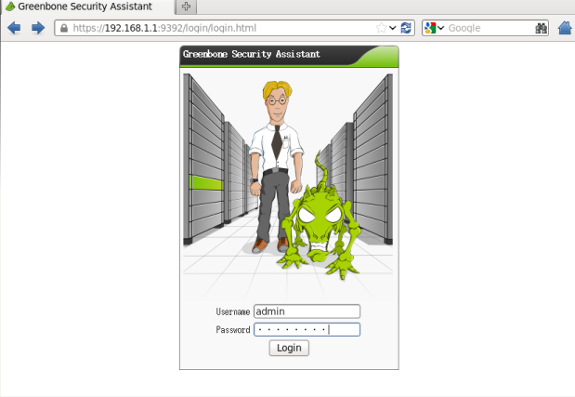

图1
1.2 单击“登录”后，在”快速开始”输入扫描IP：192.168.1.4，单击开始扫描。如图2所示
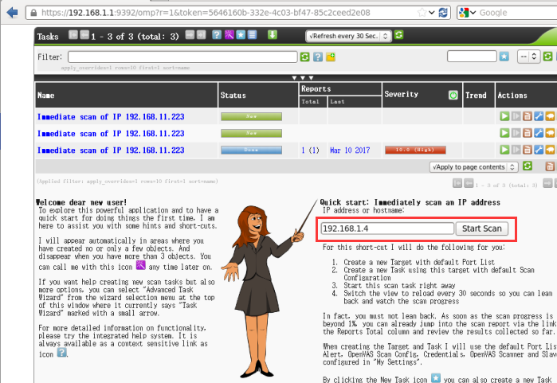

图2
1.3 扫描完成后，单击名称“Immediate scan of IP 192.168.11.223”。如图3所示
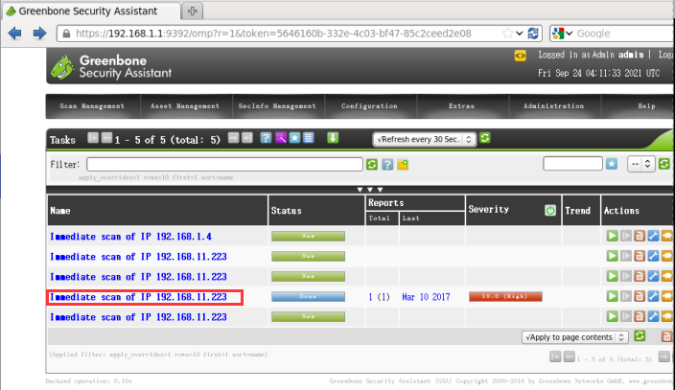

图3
1.4 单击名称“Immediate
scanof IP192.168.11.223”。可以从下图看到扫描的配置为：Fullandfast、报告数量及最近的扫描产生报告时间。如图4所示
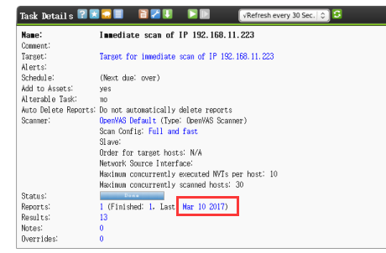

图4
1.5 单击“Mar 10 2017”查看具体的漏洞扫描报告。如图5所示
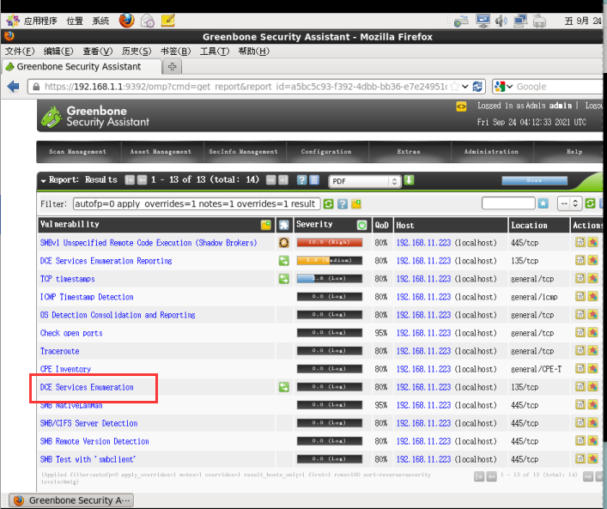

图5
1.6 单击“DCE Services Enumeration”漏洞，就会出来该漏洞的详细说明及建议的解决方案。如图6所示
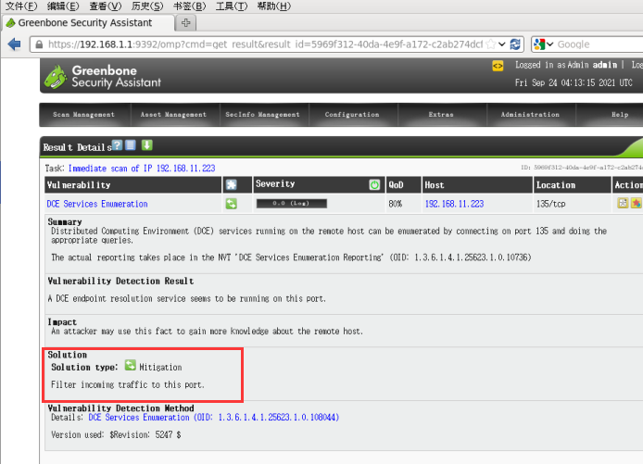

图6

